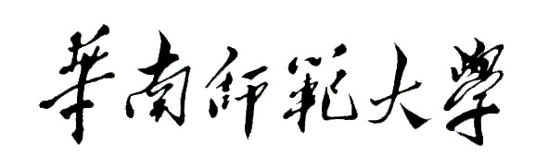
软件学院 学院2020－2021学年第 一学期期末考试试卷
《 Linux操作系统 》试卷（ A ）
专业 软件工程 年级 19级 班级 姓名 学号

题号 | 一 | 二 | 三 | 四 | 五 | 六 | 七 | 八 | 九 | 十 | 总分
得分

一、FTP服务器的构建及访问，请按照问题和方案给出搭建和测试步骤（20分）
本案例要求先快速搭建好一台FTP服务器，并创建相关测试文件：
1、建立下载测试文件 /var/ftp/pub/anon.txt
2、建立下载测试文件 ~lisi/lisi.txt
3、然后验证以不同方式从客户机访问此FTP服务器：
①从浏览器访问，测试匿名/用户登录
②以ftp命令访问，分别测试匿名/用户验证访问的下载和上传操作
③使用wget命令下载测试文件
环境要求：
使用2台RHEL6虚拟机，其中一台作为vsftpd服务器（192.168.4.5）、另外一台作为测试用的Linux客户机（192.168.4.205），如图-1所示。
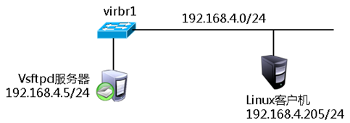
图-1
思路：在RHEL6系统中，vsftpd软件包默认已提供FTP服务的基本配置，因此只要装好vsftpd包并启动对应的服务，一台FTP服务器就搭建好了。默认的vsftpd服务具备一台标准FTP服务器的能力，服务功能和特点如表-1所示。
表－1 默认vsftpd配置的功能和特点
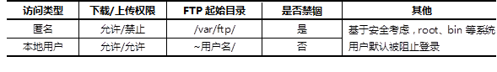
需要访问FTP服务端提供的资源时，可以使用专门的FTP客户端/管理工具（FTP命令程序、Filezilla图形工具），也可以使用Web浏览器、下载工具（比如wget）等支持FTP协议的通用软件。

二、使用源码包（下载励儒云的httpd包），编译并安装http服务，修改其安装目录下的index.html,在浏览器中输入本机IP使之能访问http的网页。并在另外一台搭建好的客户机上测试，是否能访问该网页。（20分）
环境要求：
使用2台RHEL6虚拟机，其中一台作为httpd服务器（192.168.4.5）、另外一台作为测试用的Linux客户机（192.168.4.205），如图-1所示。
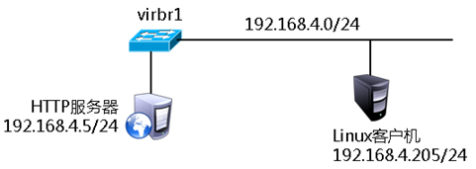
图-1

三、Web站点的构建及访问，请按照问题和方案给出搭建和测试步骤（20分）
根据公司信息化建设要求，需构建一台独立配置的网站服务器。考虑到站点的运行效率及稳定性、可扩展性等因素，要求使用RHEL 6服务器系统。为了尽快掌握httpd服务的相关配置，管理员先安装RPM格式的httpd包进行测试：
1、先安装httpd、httpd-manual软件包，然后启动httpd服务
2、从浏览器访问默认首页、手册页
3、部署自己的网站首页：/var/www/html/index.html
4、部署自己的网站子目录：/var/www/html/muban1/
5、从浏览器访问新部署的网站首页、网页目录
要求：
使用2台RHEL6虚拟机，其中一台作为httpd服务器（192.168.4.5）、另外一台作为测试用的Linux客户机（192.168.4.205），如图-1所示。
图-1
思路：需要访问httpd服务端提供的Web网站时，可以使用IE、Firefox等网页浏览器。
访问Web网站时的地址形式如下：
http://服务器地址/，对应服务器上的/var/www/html/ 目录
http://服务器地址/muban1/，对应服务器上的/var/www/html/muban1 目录

四、配置httpd网站服务，请按照问题和方案给出搭建和测试步骤（20分）
默认安装的httpd服务并未指定域名，因此启动服务时会出现“httpd: Could not reliably determine the server's fully qualified domain name, using 127.0.0.1 for ServerName”的异常信息，本例中要求将Web网站的名称设置为rjxy.scnu.cn。
另外，公司将要部署的动态网站采用的是PHP网页程序，需要将访问网页目录时的索引文件设为index.php。由于网站目录希望能通过FTP方式远程维护，还需要将其部署到/var/ftp/目录下。
要求：
沿用前面的配置，通过调整httpd服务器的配置，实现以下目标：
1、将网站名称设置为 rjxy.scnu.cn
2、将 index.php 作为访问网页目录时第一个查找的网页文件（即默认首页）
3、将默认网站根目录迁移到 /var/ftp/

五、配置虚拟Web主机（20分）
请继续调整Web服务端的配置，实现2个基于域名的虚拟主机：（需下载老师提供的模板tar包）
1) 当访问 http://www.traveling.com时，页面显示 muban2文件夹的index
2) 当访问 http://www.foods.com时，页面显示 muban4文件夹的index
要求在客户机上能通过域名访问，配置步骤和结果都要截图。环境要求沿用上一题。

